Stoïcisme

Peut-être que l'éthique n'était pas la question fondamentale de la philosophie grecque antique. Mais bien avant que la religion chrétienne érige l'impressionnant édifice de son éthique et de sa morale, Socrate a fixé définitivement l'attention sur l'éthique, laissant derrière lui une lueur inextinguible. La mort de Socrate en 399 av. J.-C. fut un événement transcendantal dont on peut seulement dire qu'il est mythique. Le moment de sa condamnation et de son exécution, acceptés au point de renoncer à la fuite, la manière dont il a affronté son dernier instant... Tout semble imprégné de cette plénitude épique (et éthique) que les incrédules appellent des coïncidences du hasard et que d'autres appellent la providence, qui guide les favoris des dieux.

Socrate est devenu la grande référence de la liberté morale pour les temps futurs. C'est le Socrate qui, échappant à tout dogme et à toute tradition et n'ayant d'autre gouvernement que sa propre personne, n'obéit qu'à la dictée de sa conscience. Avec sa vie et sa mort, Socrate a inspiré une idée de bonheur à la portée de tout homme, en faisant appel à la tendance spontanée à l'amélioration de son propre être. Moment culminant de la création philosophique antique, ceux qui l'ont suivi, à l'exception de Platon et Aristote, ont perdu l'élan spéculatif et créatif des présocratiques et ont formé des écoles philosophiques qui ont systématisé et diffusé la doctrine de Socrate.[***lire Socrate soldat***](https://www.entreletras.eu/ensayo/socrates-soldado/)).

Une de ces écoles, la *Cynique*, a été fondée par Antisthène (444-365 av. J.-C.), l'un des rares disciples qui ont accompagné Socrate dans ses derniers moments. D'origine modeste, il n'a jamais possédé la citoyenneté athénienne. Il a étudié avec Gorgias (460-380 av. J.-C.), mais il a été l'un des nombreux à rejoindre Socrate. La légende lui attribue d'avoir vengé la mort de son maître en obtenant la condamnation de deux des accusateurs de Socrate : Anytos, à l'exil, et Meletos, à mort. Antisthène, en conflit avec Platon ([***lire Platon empiriste***](https://www.entreletras.eu/ensayo/platon-empirista/)), a formé sa propre école en périphérie d'Athènes, au Gymnase de Cinosargos (chien blanc), d'où vient le nom de son école. Les cyniques ont pratiqué un rigorisme moral extrême jusqu'à l'extravagance, et ont accepté les pauvres, les femmes et les esclaves dans leurs classes.

Il est célèbre et encore rappelé les anecdotes ingénieuses et même grotesques des philosophes cyniques, notamment celles attribuées à Diogène de Sínope (412-323 a. C,), plus connu sous le nom de *Diogène le Cynique*. Une des plus célèbres est celle qui le présente prisonnier et sur le point d'être vendu comme esclave, moment où son ravisseur lui demanda ce qu'il savait faire, pour le proposer aux éventuels acheteurs. Alors, Diogène lui répondit qu'il savait seulement commander et que c'était ce qu'il savait faire de mieux, donc n'importe qui voulant acheter un maître pourrait l'acquérir.

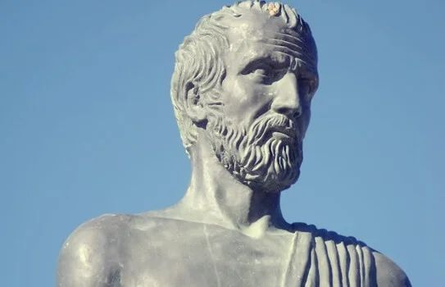

Image de Zenon regardant vers l'infini

Le stoïcisme est né de l'école. *cynique* en l'année 301 (av. J.-C.), lorsque Zénon de Citium (336-264 av. J.-C.) a créé son école à "*Stoa Poikile*" (Porte Peinte) d'Athènes. Zénon a étudié à l'Académie platonicienne et a également été influencé par l'école mégarienne. Et il a été disciple du cynique le plus éminent de la deuxième génération de cette école, " Crátes de Thèbes (368-288 a.C.). Le premier stoïcisme était très proche de l'idéal de vie cynique. La conception cynique de l'"autarcie" (autosuffisance) du sage a acquis une grande importance parmi les stoïciens. Mais cet idéal de vie emprunté aux cyniques serait progressivement purifié des excentricités et enrichi par les stoïciens.